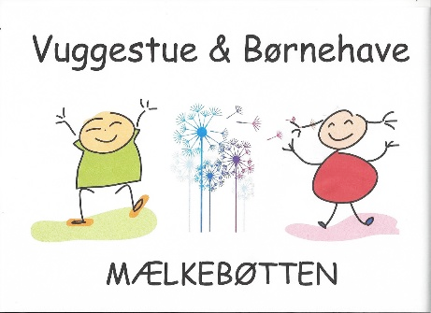

Svallerup, 04-10-2018

Referat fra bestyrelsesmøde i Vuggestue og Børnehaven Mælkebøtten
Torsdag d. 04-10-2018 kl. 17.00-21.
Velkommen til nyt bestyrelsesmedlem. Herefter spiser vi.

- Godkendelse af referat fra sidste bestyrelsesmøde (referater skal underskrives)
- Tilstede:
- Afbud: Rikke
- Meddelelse: a. formand: velkommen Nanna
b. leder: Vedtægterne er nu godkendt af kommunen. Tilsyn fra kommunen, vi har efterfølgende fået en godkendt rapport. Arbejdstilsynets har været her og fik påbud om at lave en enkelt ting på legepladsen. Enighed om julegaver til personalet
c. medarbejder børnehaven: Bag for en sag 1080 kr. Ny PA elev i vuggestuen – 3 måneder nu og igen til sommer. Der er gang i det pædagogiske arbejde, og automatisering af hverdagstingene. Pædagogisk lørdag i november. Nissetur til jul. 2 har været på seksualitets/kønskursus og vi varsler snart med en kønspolitik, som forelægges bestyrelsen. Der er en praktikant hver onsdag til og med uge 42. Pædagog studerende kommer fra december og i et halvt år.
- andre: hvad kan vi evt. love en sponsor, hvis vi skal have en ny cykel
- Ventelisten og pro cap. 6 børn på venteliste 4 i 2019 og 2 i 2020 og pt en i overbelægning i et par måneder. Ventelisten går den rigtige vej.
- Budgetkontrol. Det ser ok ud, vi har indhentet det underskud vi har fået, på grund af at vi har haft for få børn i en periode.
- Nyt om fremtidsplanerne. Vi har foreslået et nyt møde med forvaltningen for at følge op på processen, og høre om deres sonderinger.
- Forældremødet (opfølgning): På forældremødet fortalte vi om vores arbejde, og forældrene prøvede nogle af vores lege. Karina og Bent fortalte om det kommende projekt for børnehaven. Alle var positive over for vores fremtidsprojekter. Alt i alt et rigtigt positivt møde.
- Orientering om nyt budget 2019. Det ser ikke ud til at der bliver sparet på vores budgetter næste år. På den anden side bliver budgetterne heller fremskrevet med lønstigningerne.
- Omorganisering af ledelsesstruktur for dagtilbud i Kalundborg kommune. Det betyder at de laver en ledelse der er tættere på de enkelte institutioner. Vi afventer og ser om der kommer konsekvenser for de selvejende institutioner.
- Søgning af fonde. Opfølgning. Vi arbejder på et par elcykler
- EVT. nyt møde. D. 4 december
Referat Flemming

